**Socket---套接字**

**Socket基本概念**

Socket的英文原义是“孔”或“插座”，作为一种**进程通信机制**，其实就是两个程序进行通信用的

**Socket理解**

1. 白话文

我和朋友打电话，需要电话，还有电话号码，还要规定我们说的语言

1. 专业理解

客户端和服务器进行通信需要

1. Socket（电话）
2. 服务器的IP地址和需要连接的进程的端口号（电话号码）
3. 规定所使用的协议（语言）

**ps：客户端和服务器进行通信的原意为：客户端和服务器中的某个进程进行通信**

**Socket相关概念**

1. 端口号：每个应用程序的端口号都不同，端口号的范围为：1~65535，我们想规定自己进程的端口号最好规定在50000以上
2. Socket类型：流式Socket/数据报式Socket

\* 流式Socket(STREAM)：是一种面向连接的Socket，针对于面向连接的TCP服务应用，安全，但是效率低

\* 数据报式Socket(DATAGRAM)：是一种无连接的Socket,对应于无连接的UDP服务应用.不安全(丢失,顺序混乱,在接收端要分析重排及要求重发),但效率高

1. 协议：TCP协议/UDP协议

\* TCP协议：每次和Socket通信的时候都需要进行三次握手，1. 客户端向服务端发出请求：你有空吗 2. 服务端回应：我有空 3. 客户端再向服务端发出消息：我知道你有空了，通过三次握手，**效率低，但是能保证传输数据不会流失，保证安全性**

\*UDP协议：直接把数据发给服务端，**这样做效率高，但是数据容易形成丢失**

**服务器的Socket与客户端的Socket的区别，与连接的流程图**

1. 客户端：只有一个Socket，负责跟服务器的Socket进行通信
2. 服务端：至少有两个Socket
3. **只负责**监听服务器的某个**进程的端口号和IP地址**是否被连接的Socket
4. 每当第一个Socket成功监听，则会创建 **新的、只负责** 跟客户端的Socket进行通信的Socket，

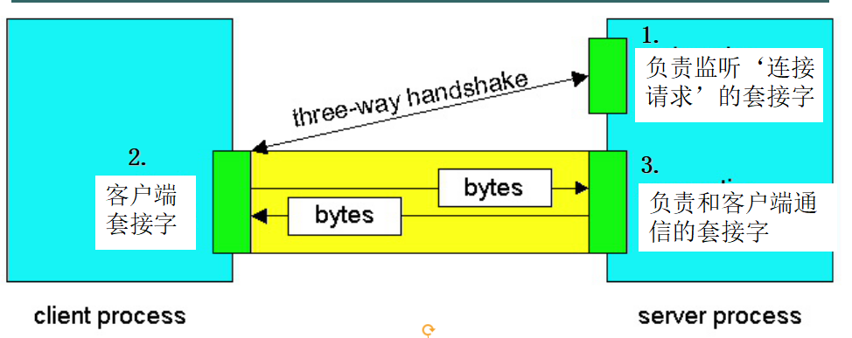

**创建Socket类最先开始的三个步骤**

**步骤一：创建Socket类，并且规定该Socket的类型、使用的地址类型、协议类型**

****

**步骤二：创建IP地址类**

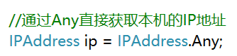 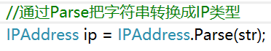

**步骤三：创建端口类，并且规定该端口号的大小，与IP地址**

**微信截图_20180115011839**

**Socket类的属性和方法**

**方法：**

1. **Bind()：**绑定服务端的监听Socket所监听的进程的IP地址和端口号

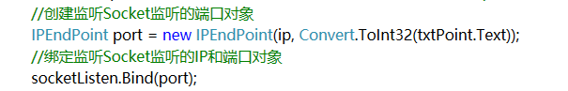

1. **Listen()：**设置服务端的监听Socket监听队列，某个时间段最大连接数

微信截图_20180115012922

1. **Accept()：**当监听Socket侦测到客户端的连接则创建一个新的Socket与客户端通信，当主线程进行到这一步的时候，主线程会一直等待客户端的接入，要写在新线程里，并设置个死循环，循环等待新客户端的接入，并创建与之对应交流的Socket

微信截图_20180115013033

1. **Receive()：**接收使用该方法的Socket所交流的Socket发送的Byte数据，当主线程进行到这一步的时候，主线程会一直等待客户端发送的数据，要写在新线程里，并设置个死循环，循环接收客户端发送的数据
2. **返回的int为实际接收到且存在数据的字节长度**
3. **参数里面写一个字节数组，把接收到的数据存储在字节数组里面**



1. **Send()：**发送Byte数据给使用该方法的Socket所交流的Socket

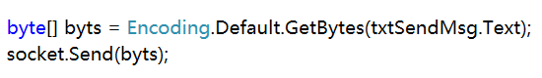

1. **Connect()：**客户端的Socket连接服务端的Socket的方法，需要的参数为：服务端的IP地址、端口号

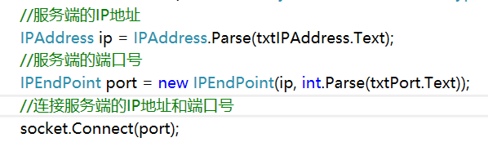

**属性：**

1. **RemoteEndPoint：**获取或赋值拥有该属性的Socket所交流的Socket的IP地址和端口号

微信截图_20180115015507

1. **LocalEndPoint：**获取或赋值拥有该属性的Socket的IP地址和端口号

微信截图_20180115015526